Муниципальное общеобразовательное учреждение «МОУ СОШ с УИОП № 16»
г.о.Саранск
Еженедельная школьная газета
Развиваемся
Общаемся
Стремимся
Творим
 |  | № 10  14-19  ноября  2022 год  2021 г. | 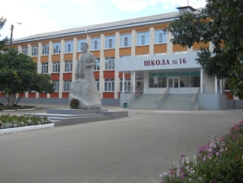
Издается с января 2011 года

День правовой помощи детям  18 ноября 2022 года состоятся Всероссийский день правовой помощи детям, приуроченный к Всемирному дню ребёнка. Дата празднования Всемирного дня ребенка была выбрана в честь принятия ООН в этот день в 1959 году Декларации прав ребенка. В этот же день, но в 1989 году была принята также Конвенция о правах ребенка.  Всемирный день ребенка задумывался не просто как праздник, но и как день, который помог бы обратить внимание общественности на проблемы детей во всем мире.  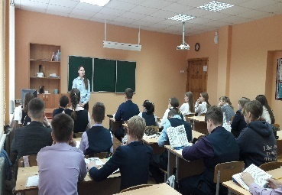  В рамках дня правовой помощи в нашей школе был организован и проведен ряд мероприятий.  Инспектор по делам несовершеннолетних Комарова И. В. провела профилактическую беседу по вопросам административной и уголовной ответственности детей за проступки и правонарушения, ответственность родителей за совершенные их детьми деяния. Затрагивались темы правового консультирования детей по вопросам их собственных прав, обсуждали жизненные ситуации, в которые попадают ребята.  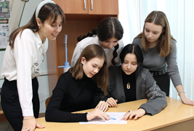  Учащиеся 9А класса приняли участие в «Правовом турнире», где с неподдельным интересом обсуждали актуальные вопросы в рамках реал-изации конституционных и избирательных прав человека. В процессе турнира решали различные ситуационные задачи.  В 7Б была проведена интелектуальная игра «Человек и закон», главной целью которой является формирование правовой культуры учащихся через ознакомление с основными прарвами и свободами человека.  Проведение мероприятий, приуроченных к всероссийскому Дню правовой помощи детям, позволило сформировать у школьников основы политической культуры, гражданской зрелости.  Неделя психологии в школе  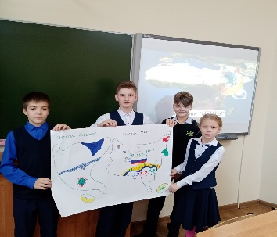  С 14 по 18 ноября проходила Неделя психологии в школе. Пятиклассники поучаствовали в тренинге «Общение. Формы межличностных отношений».  Посетили виртуальный мир релаксационных упражнений, а свои представления о дружбе отразили в рисунках.  Не менее интересно и насыщенно проходили школьные перемены в игровой деятельности учащихся, которые дружно участвовали в играх на сплочение коллектива и развитие коммуникативных способностей детей. Одним из таких мероприятий стал проект «Планета моего класса»  Классные руководители и школьники получили рекомендации психолога о том, как в конфликтных ситуациях мобилизировать силу воли для управления своими эмоциями.  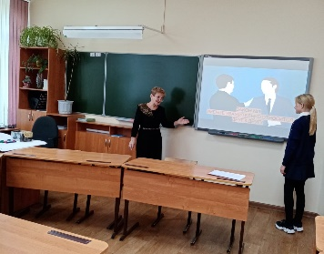  В рамках недели продолжали уделять достаточное внимание групповым и индивидуальным консультациям по запросам участников учебно-воспитательного процесса.  С педагогами проведена диагностическая работа превентивной направленности.  «Добру открытые сердца»  В 1-4 классах был проведен классный час «Добру открытые сердца». Главной целью которого является воспитание потребности в деятельности на пользу другим людям, стремления совершать добрые дела через формирование этических норм поведения в обществе и общении.  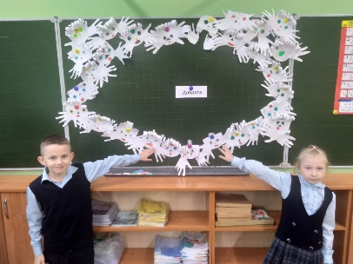  Учащиеся перечислили важнейшие нравственные качества личности: доброту, отзывчивость, милосердие, уважительное отношение к окружающим; развивать эмоционально-ценностную сферу учащихся; развивать способности к самооценке; формировать умения видеть, анализировать, давать оценку; формировать навыки взаимодействия друг с другом; формировать культуру общения и поведения. | Телефон доверия  Для учащихся школы была проведена информационная пятиминутка «Детский телефон доверия».  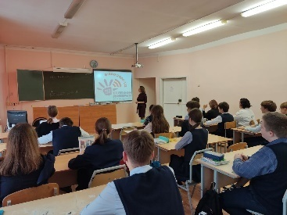  Детский телефон доверия – это служба психологической помощи. Психолог – это специалист, к которому приходят люди, которые хотят лучше понимать себя и окружающих или находятся в какой-то трудной ситуации. Психологу можно рассказать об этом и вместе с ним подумать, как быть дальше. На детский телефон доверия может позвонить любой ребенок, подросток, родитель или учитель и рассказать о ситуации, которая в данный момент его волнует, является очень важной, значимой. Звонок на детский телефон доверия бесплатный. Вам ответит консультант детского телефона доверия. Номер детского телефона доверия 8-800-2000-122.  Нюрнбергский процесс  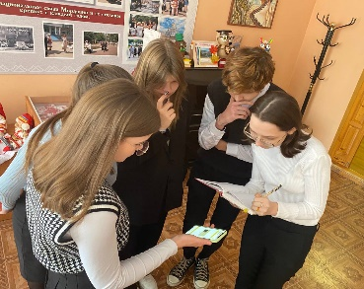  8 августа 1945 года правительства СССР, США, Великобритании, Франции подписали соглашение о судебном преследовании и наказанииглавных военных преступников. Тогда же и был учрежден военный трибуналв составе четырех судей и четырех их помощников.К этому соглашению официально присоединились еще 19государств. Дата начала Нюрнбергского процесса ежегодно отмечается 20 ноября. В связи с этим учащиеся школы приняли участие в просмотре видеоурока «День начала Нюрнбергского процесса». Кроме того, была проведена игра квест-пазл, где учащиеся, используя QR коды искали и систематизировали информацию по этапам Нюрнбергского процесса.  Конкурс рисунков  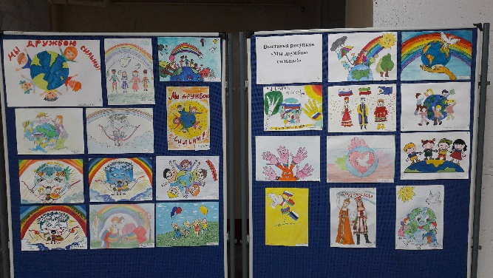  Конкурс направлен на формирование чувства патриотизма и гражданственности, развитие интереса и уважения к историческому прошлому, закрепление знаний о государственных символах России, любви к родине, к родным местам, развитие знаний об истории, культуре и традициях малой родины. Участники, своими работами показали взаимосвязь народов, чем каждый из них богат и интересен. Какими людьми известен. В подведении итогов была организована выставка работ.  Знаменательные даты    14 ноября–Всемирный день борьбы с диабетом    15 ноября–В СССР состоялась первая звуковая телепередача (1934)  16 ноября–Подвиг героев-панфиловцев в годы Великой Отечественной войны (1941)  17 ноября–Международный день студентов  18 ноября–День рождения Деда Мороза  19 ноября–Международный мужской день  Корреспонденты: учащиеся 6А класса  Отпечатано в типографии МОУ «СОШ с УИОП № 16»  Тираж: 21 экземпляр  Издание выходит еженедельно

